Аналитическая информация о ситуации в агропромышленном комплексе Ивановской области по состоянию на 01.03.2023

I. Мониторинг цен на горюче-смазочные материалы
Отпускные цены с нефтебаз г. Иваново Центрального филиала ООО «Газпромнефть - Региональные продажи» составляют:

Вид ГСМ | Цены на ГСМ, тыс. руб./т |  |  | 01.03.2023 к 11.01.2023, % | 01.03.2023 к 08.02.2023, %
Вид ГСМ | 11.01.2023 | 08.02.2023 | 01.03.2023 | 01.03.2023 к 11.01.2023, % | 01.03.2023 к 08.02.2023, %
Дизельное топливо зимнее | 67,70 | 48,30 | 55,10 | 81,4 | 114,1
Бензин  АИ-92 | 40,20 | 37,10 | 50,40 | 125,4 | 135,8
За период с 08.02.2023 по 01.03.2023 цена на дизельное топливо и на бензин
АИ-92 увеличилась на 14,1% и на 35,8% соответственно.
II. Состояние продовольственного рынка Ивановской области
Продовольственный рынок Ивановской области формируется за счет производства продукции местными производителями и завоза продовольствия
из других регионов.
- Хлебопекарная отрасль
Средние закупочные цены на муку, руб./кг
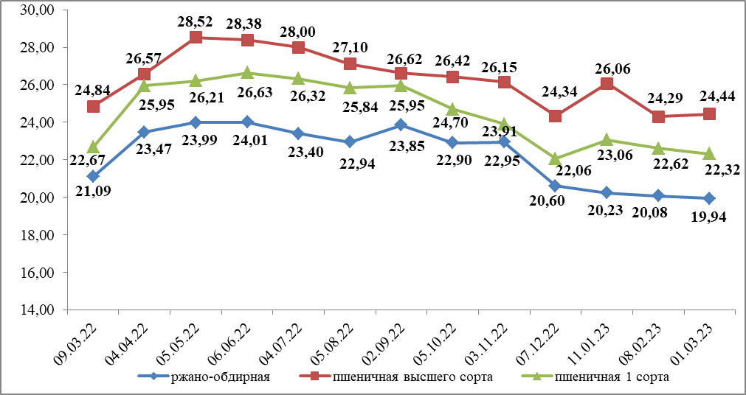
Цены на хлеб и хлебобулочные изделия
Наименование | Оптово-отпускные цены, руб./кг | 01.03.2023 к 08.02.2023, % | Потребительские цены, руб./кг | 01.03.2023 к 08.02.2023, %
Ржано-пшеничный хлеб | 45,12 | 98,3 | 65,18 | 100,1
Пшеничный хлеб из муки высшего сорта | 74,08 | 102,7 | 101,23 | 101,3

- Рынок молока
Потребительские цены молочной продукции в г. Иваново (по данным Ивановостат)
Наименование | Цены, руб./кг | 01.03.2023 к 08.02.2023, %
Молоко пастеризованное | 80,04 | 98,8
Сметана | 321,31 | 101,7
Сыры твердые | 719,08 | 100,8
Масло сливочное | 814,66 | 98,5

III. Состояние отрасли животноводства
Производство молока в сельскохозяйственных организациях Ивановской области на 01.03.2023 составило 370,1 тонн, что на 26 тонн больше аналогичного показателя на соответствующую дату прошлого года. Реализовано молока – 351,7 тонн (108,8% к уровню 2022 года).
Среднесуточный надой на 1 фуражную корову составил 19,9 кг, что на 1,3 кг выше соответствующего показателя прошлого года.
Средняя цена производителей молока на текущую дату – 30,6 руб./кг, что выше цены на аналогичную дату прошлого года на 2,9 руб./кг.

По состоянию на 01.03.2023 закуплено 4,3 тыс. тонн концентрированных кормов (2,7 тыс. тонн зернофуража, 1,1 тыс. тонн кукурузы, 0,5 тыс. тонн комбикорма), 1,2 тыс. тонн жмыха, 0,9 тыс. тонн пивной дробины, 0,8 тыс. тонн шрота, 0,3 тыс. тонн отрубей, 0,2 тыс. тонн премиксов, 0,08 тыс. тонн патоки и
0,04 тыс. тонн биологических витаминно-минеральных добавок.

